Навыки самообслуживания помогут ребенку установить | 2-й
личные границы | день
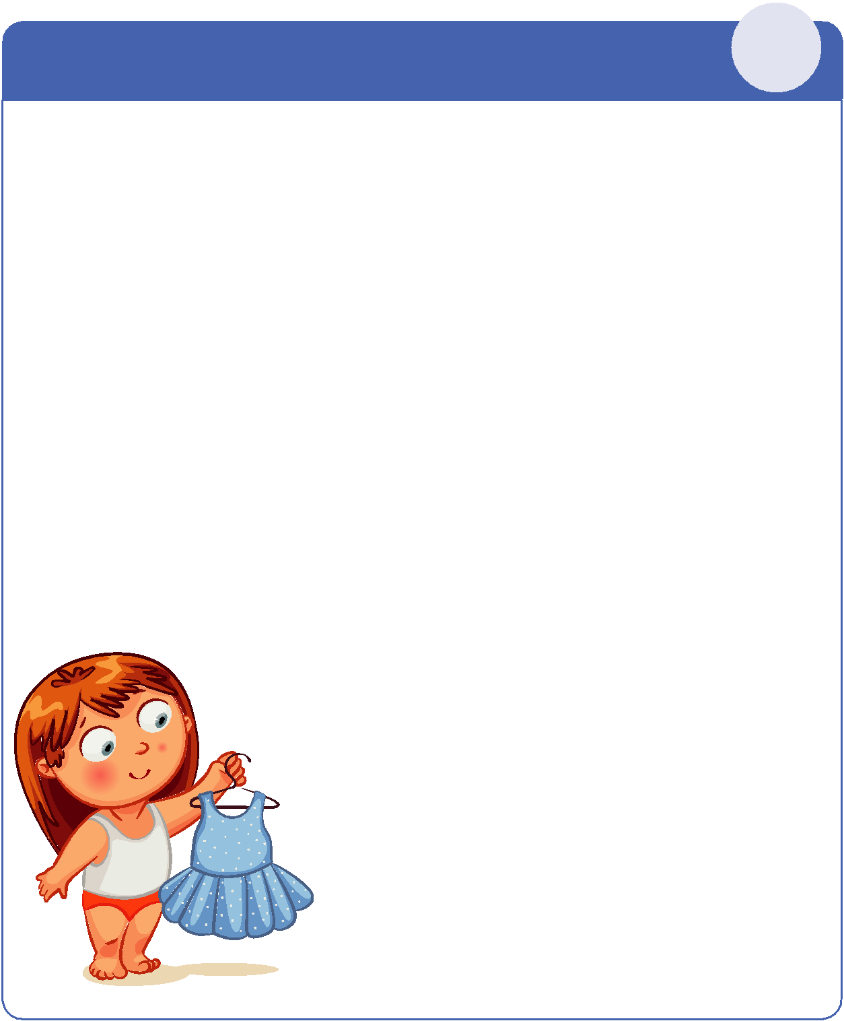
Почему важно уметь раздеваться

Умеет ли ваш ребенок сам снимать сандалики, носочки, колготки, юбочку или шортики? Ре-бенок, который уже научился раздеваться, сможет беспрепятственно пользоваться горшком. Ма-лыш без этих навыков будет ждать, когда кто-то из взрослых его разденет и посадит, а в груп-пе 20 детей.

Проверьте одежду ребенка. Даже если ребенок умеет снимать ее, но она тугая и неу-добная – он может не справиться, будет мучиться с пуговками, тугими резинками и может не успеть, написать в штанишки. Так у малыша может возникнуть негативная реакция на гор-шок в детском саду.

Почему важно уметь вытирать попу

Умеет ли ваш ребенок пользоваться горшком? А самостоятельно вытирать попу салфеткой? Ему будет комфортнее, если не чужая тетя будет это делать, а он сам. Начните учить его этому навы-ку дома, в спокойной обстановке.

Обращали ли вы внимание, как дети вытирают лицо после непрошенного поцелуя или не да-ют себя обнять? Они не идут на руки к посторонним людям, иногда даже к бабушкам и дедушкам. Это нормально, так дети демонстрируют границы собственного тела. Эти границы сейчас еще фор-мируются: «ко мне прикасаются только самые близкие, мама и папа», «это мое тело», «у меня есть интимные части тела, которые я никому не показываю».

Чем опасно нарушение личных границ ребенка

Личные границы ребенка должны сформироваться без нарушений. Нельзя что-то делать против его желания. Во взрослом возрасте лю-ди с нарушенными границами не могут отказать, даже если согла-сие не вписывается в их внутренние нормы. Они теряются перед хамом или агрессором. Это группа риска для физического, пси-

хологического и сексуального насилия.

Задание для семьи

Ответьте себе на вопросы:

- «Умеет ли мой ребенок надевать и снимать носочки, колготки, трусики, шортики?»

- «Сможет ли мой ребенок вытереть попу салфеткой?»

Если ответы утвердительные – отлично! Если нет – у вас еще есть время для ежедневных тренировок перед детским садом. Удачи!

